

令和２年度　家庭教育講座

～受講生募集～

**絆**

**大自然で深める家族の**





**～チャレンジ！森のアドベンチャー～**

|  |  |
| --- | --- |
| **日　時** | **令和2年１０月4日（日）**  午前１０時～１５時 |
| **場　所** | **十種ヶ峰青少年自然の家**  （阿東嘉年下１８８３－２） |
| **内　容** | **森のチャレンジコース** |
| **対　象** | **小学生とその保護者（15組）** |
| **持ち物** | 動きやすい服（長袖長ズボン）・運動靴・帽子・水筒・弁当  ・体育館シューズ（雨天時） |
| **参加費** | ・子ども無料  ・保護者1名につき８０円（施設使用料）  ※２５才以下は２５円  再い |
| **託　児** | 無し |
| **受付期間** | 7月２０日（月）～9月1日（火） |
| **抽選のお知らせ** | 9月　2日（水）～9月9日（水） |

**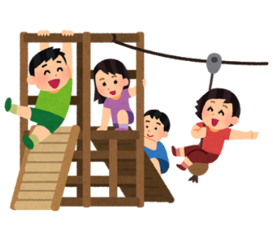****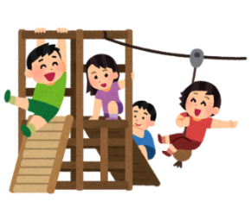**

※内容の詳細につきましては十種ヶ峰青少年自然の家ホームページを参照ください。



「とくさがみね　森のチャレンジコース」に親子でチャレンジしませんか。

一緒にコミュニケーションをとりながら同じ目標に向かって体を動かし、

親子の絆をより深めるとともに、子どもの心身の成長を促しましょう。

お申込み方法（①または②の方法で、お申し込みください）

**①山口市ホームページ**

**②電話（☎083-934-2866）**

※お申込み多数の場合は抽選で受講者を決定します。

　抽選結果は当落どちらでもご連絡いたします。期間内に結果が届かなければ、お問合せください。

お問合せ先【山口市教育委員会　社会教育課（☎　083-934-2866）】